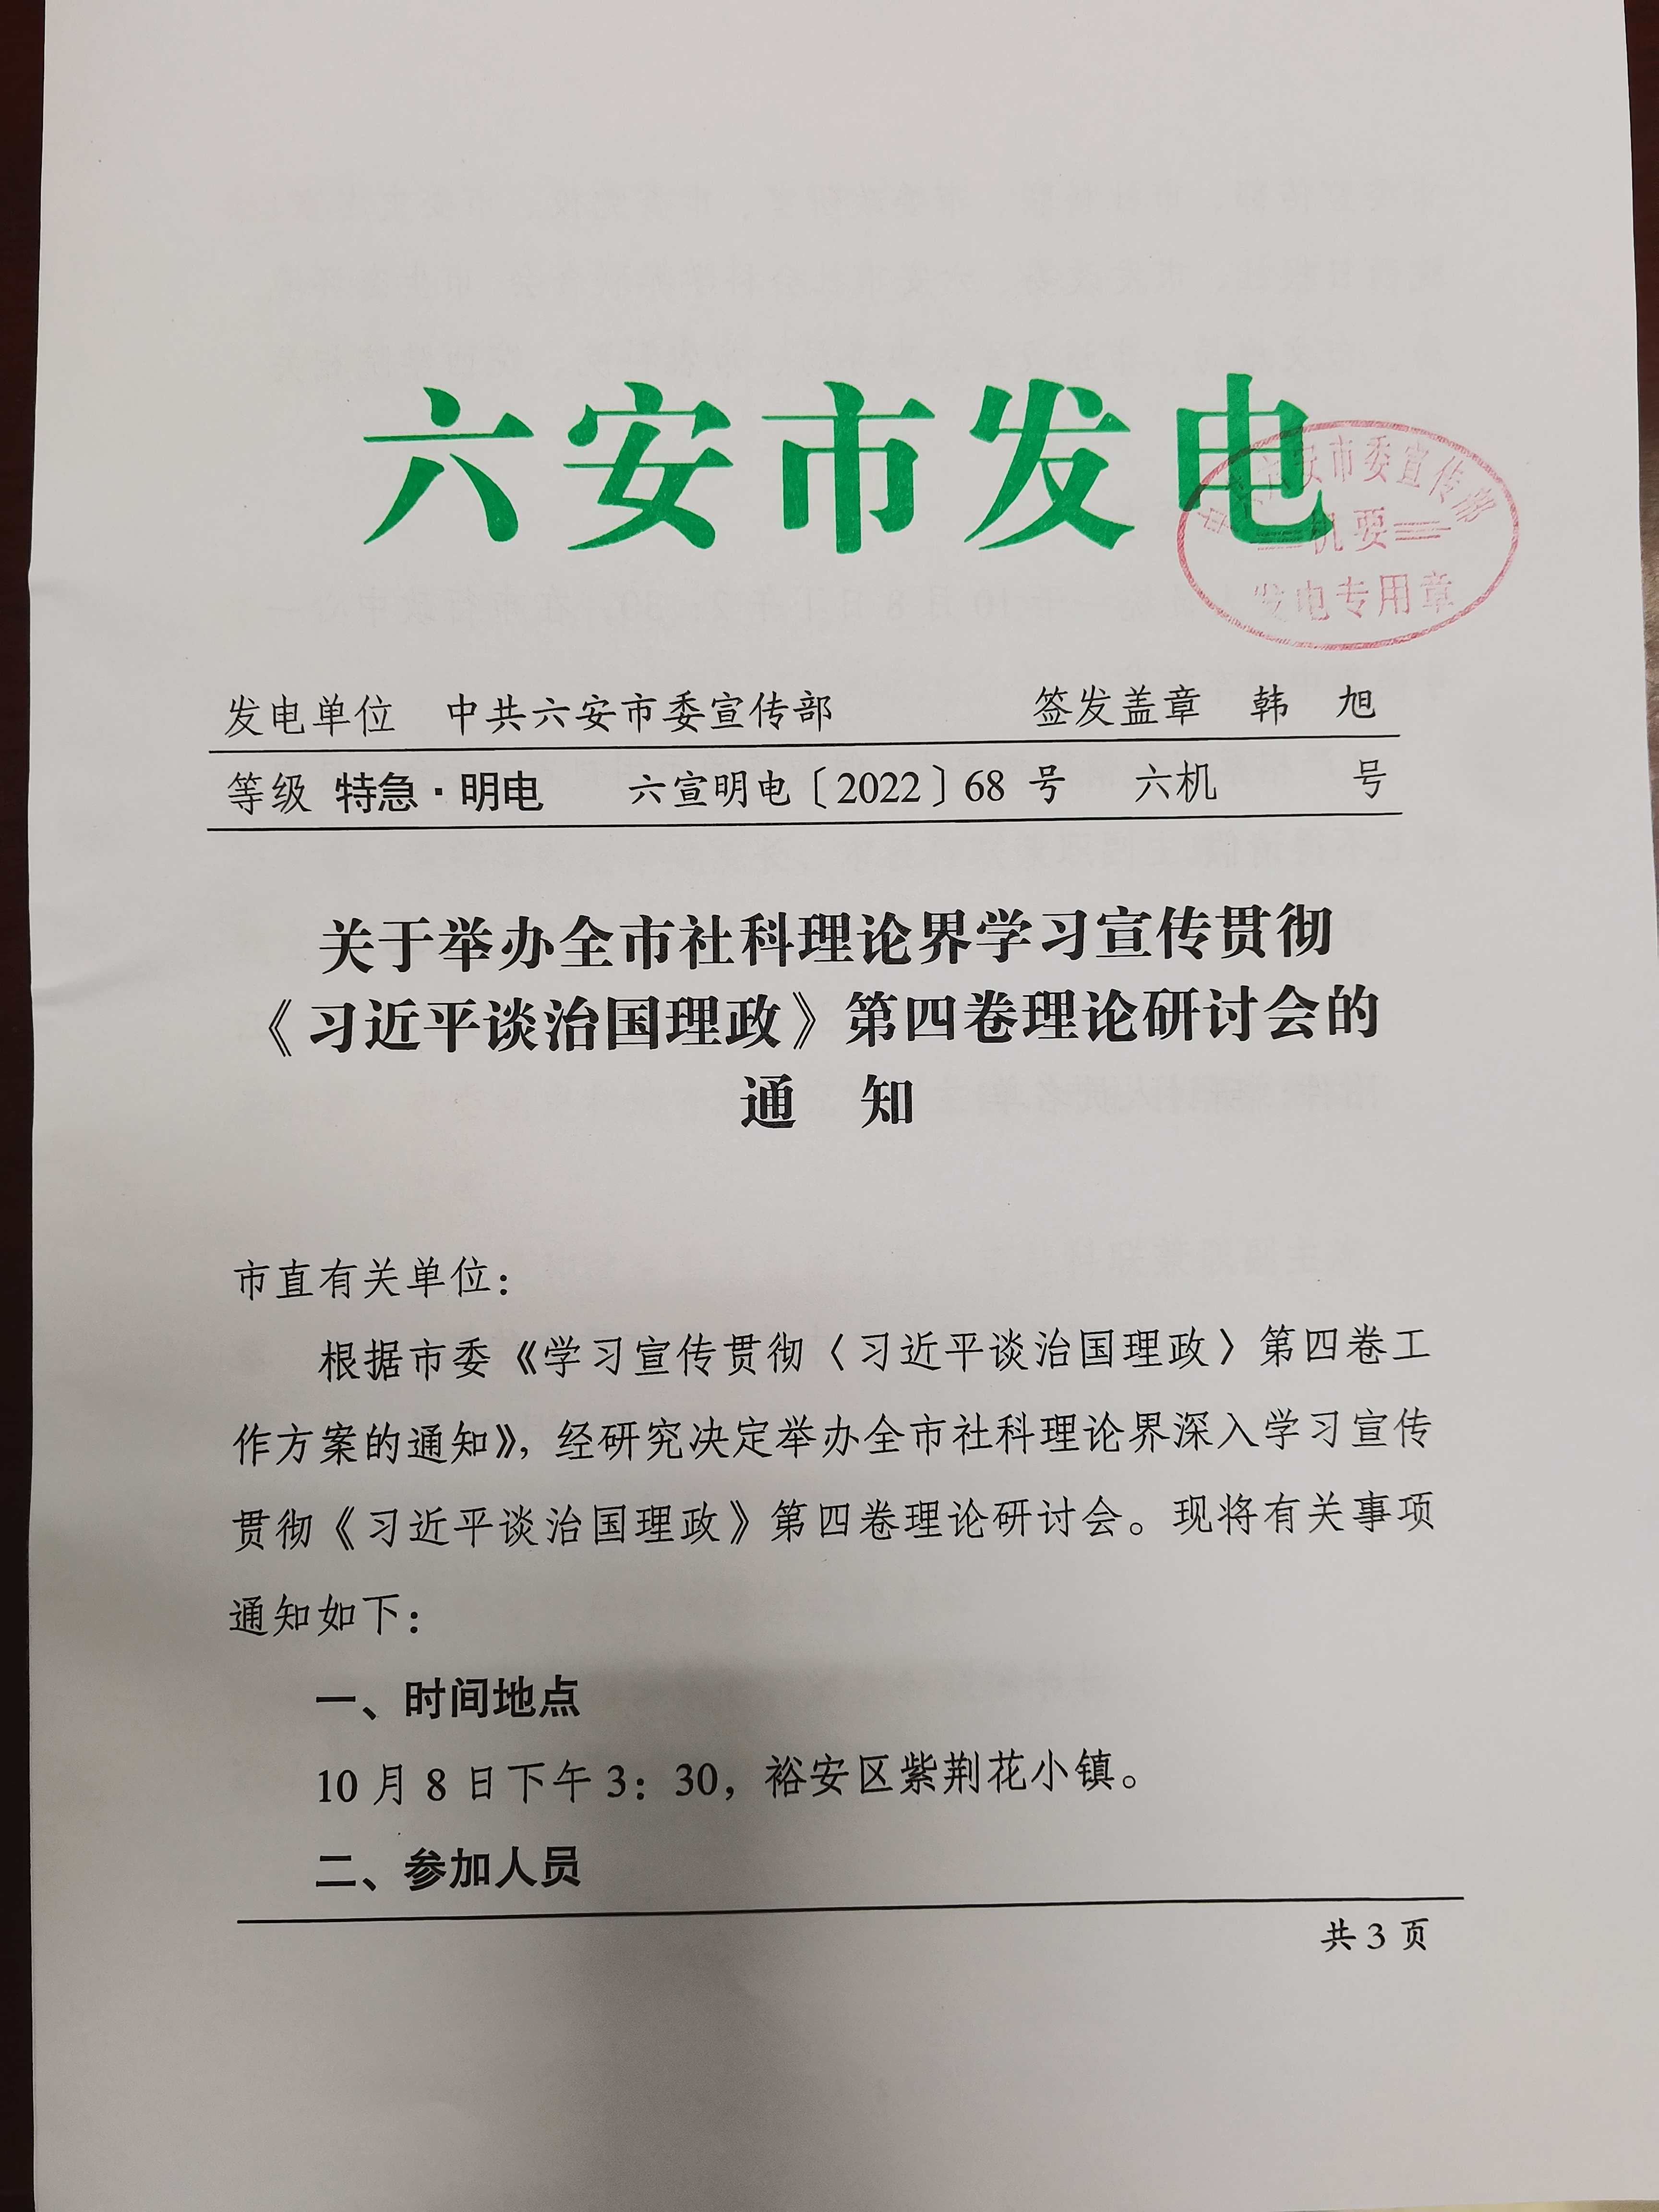

市委宣传部、市社科联、市委政研室、市委党校、市委史志室、皖西日报社、市发改委、市生态环境局、市文旅局、市退役军人事务局、市农科院、皖西学院相关负责同志。
三、有关要求
1.参会人员统一于10月8日下午2：30，在市行政中心一号楼集中乘车前往。
2.严格落实疫情防控要求，佩戴普通医用口罩，参会人员原则上不得请假。
联系人：彭国印 17705647691 陈从文13956103587。

附件：研讨人员名单

中共六安市委宣传部
2022年9月30日

附件：

研讨人员名单
（共14人）

韩 旭 市委宣传部常务副部长、市社科联主席
储叶来 市委宣传部副部长、皖西日报社党组书记、总编辑
王 力 市委宣传部部务会成员、市社科联专职副主席
刘 鑫 皖西学院法学院院长、市社科联兼职副主席
鲍立凡 市委党校副校长、市社科联兼职副主席
江 飞 市委政策研究室副主任、市社科联兼职副主席
苏明波 市委党史和地方志研究室副主任、市社科联兼职副
主席
饶先发 市发展和改革委员会副主任、市社科联兼职副主席
章 文 市生态环境局副局长、市社科联兼职副主席
周 刚 市文化和旅游局副局长、市社科联兼职副主席
刘 杰 市退役军人事务局副局长
陈久月 市农业科学研究院办公室主任
彭国印 市委讲师团副团长、市社科联秘书长
陈从文 市委讲师团四级主任科员

